Муниципальное бюджетное учреждение культуры
«Социально- культурный центр муниципального образования «Шаралдай» 2017 г.

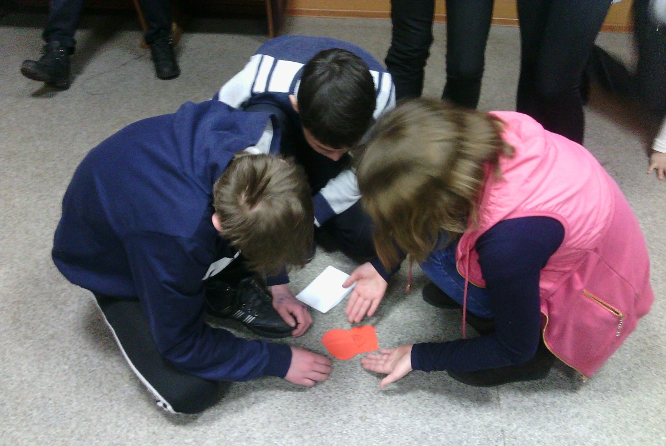
День Святого Валентина.
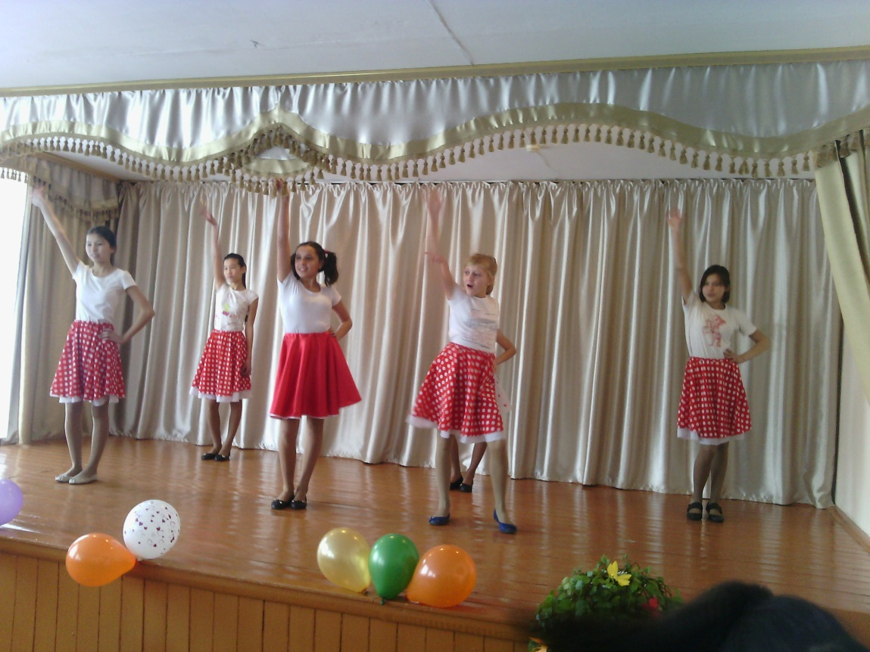
Районный семинар в МБОУ «Дундайская СОШ» для психологов.
Хореографическая группа «Фантазия»

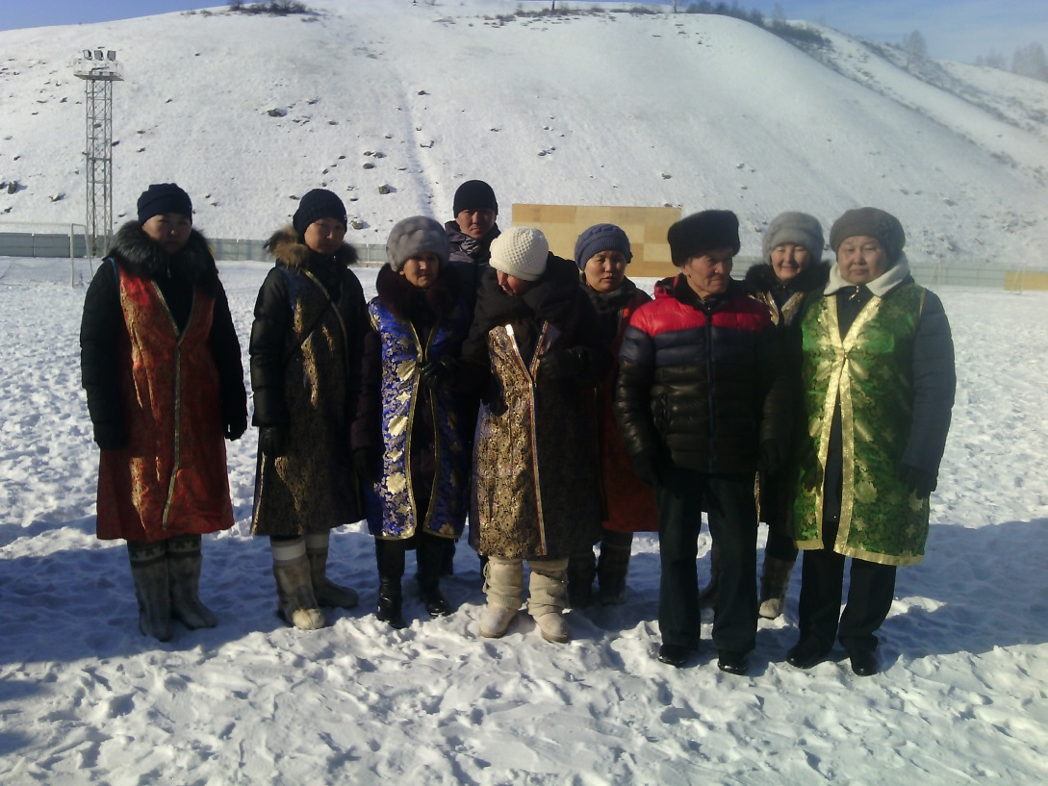
Участники глобального Ёхора. Бурятский фольклорный коллектив «Сагаан hapa»
п. Бохан, стадион.
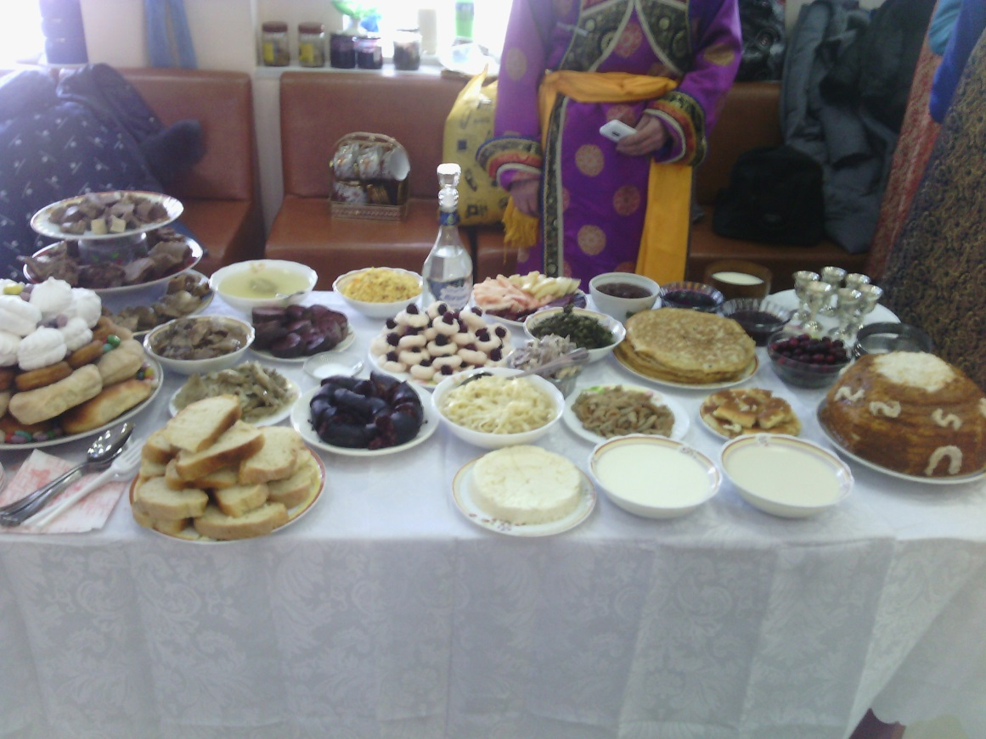
Районный конкурс бурятской национальной кухни

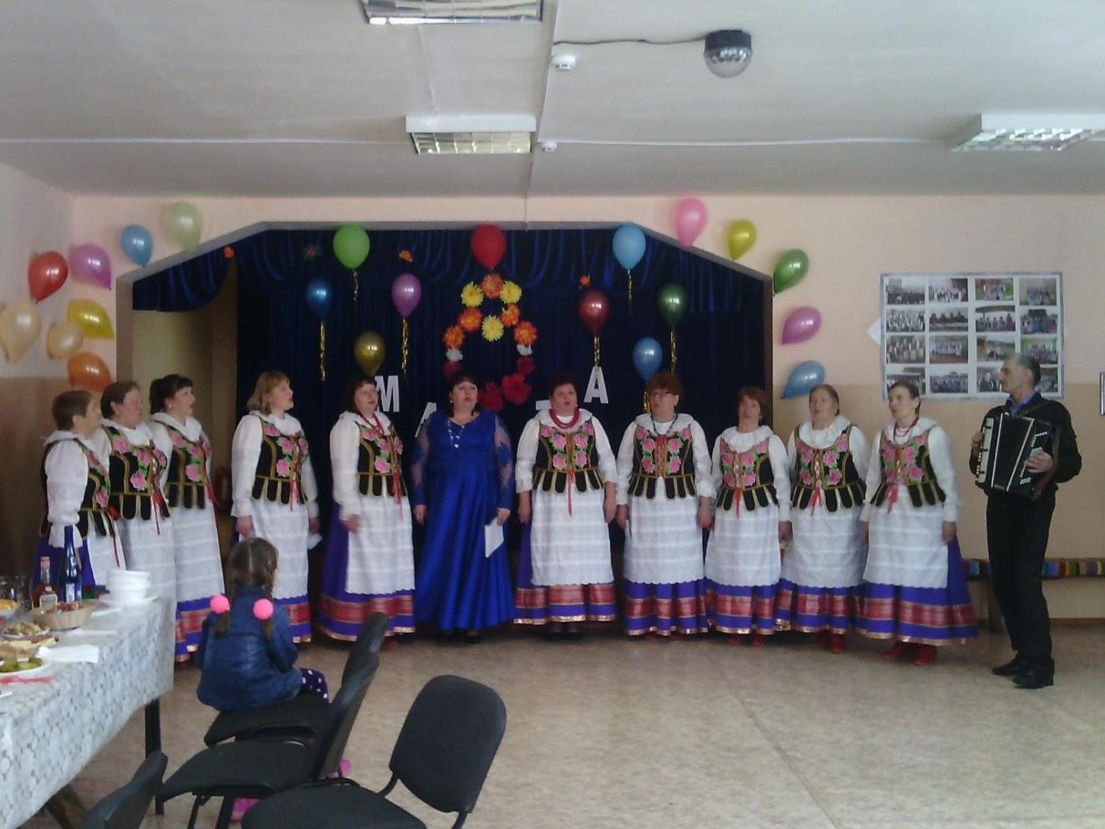Концерт «Музыка весны»
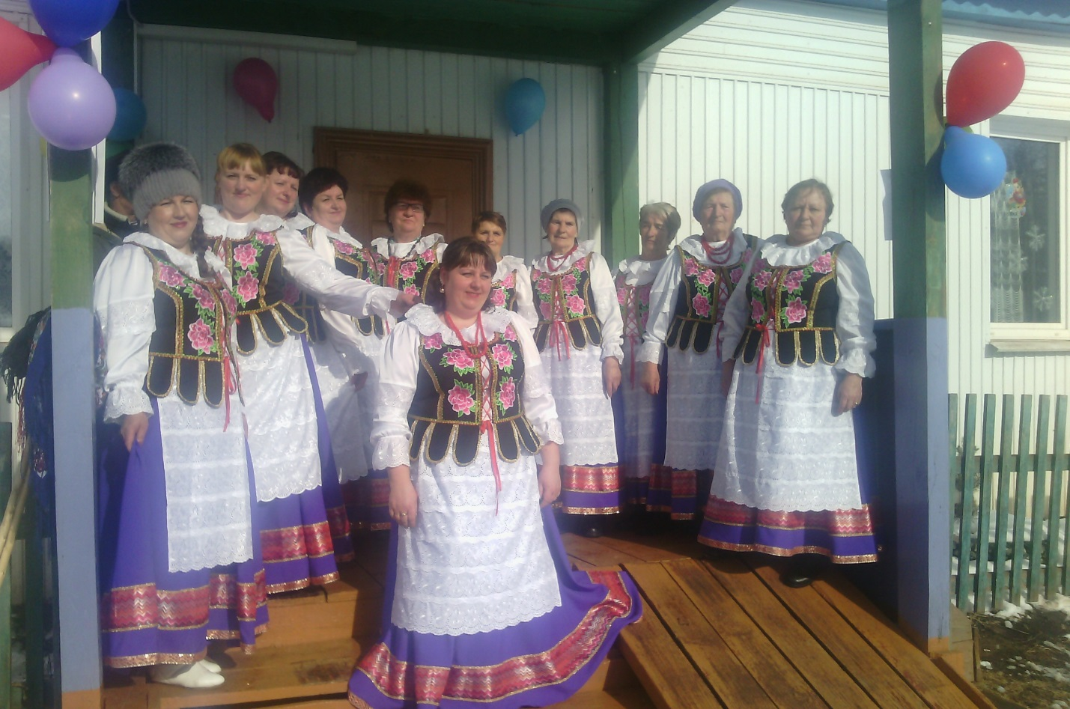
Масленица
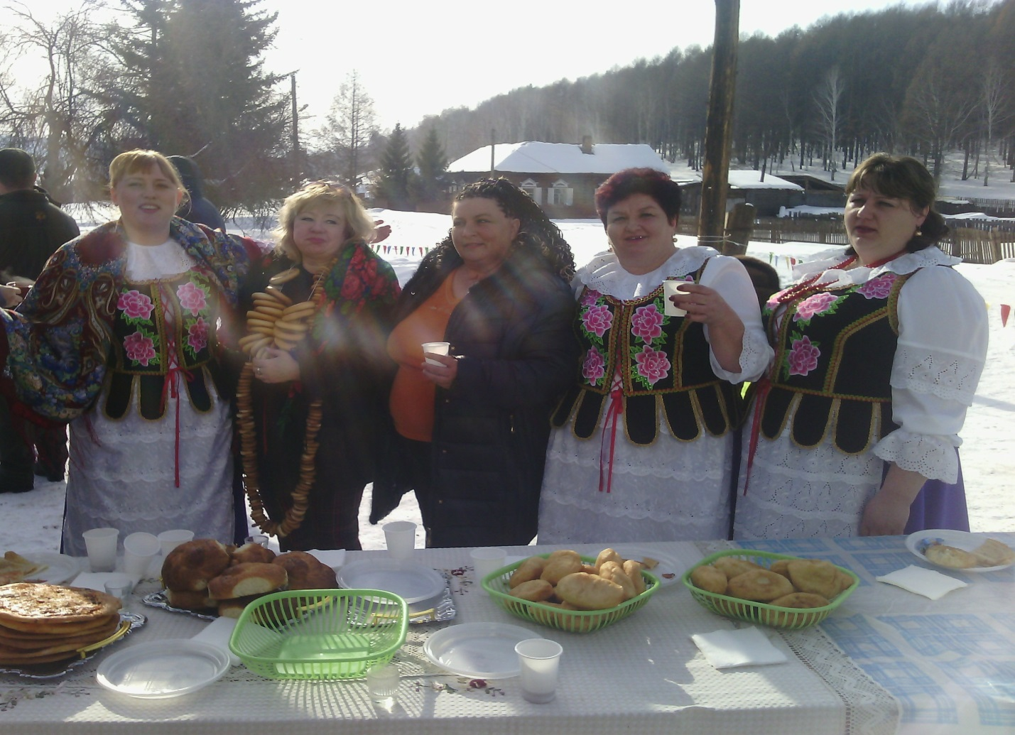
Масленица
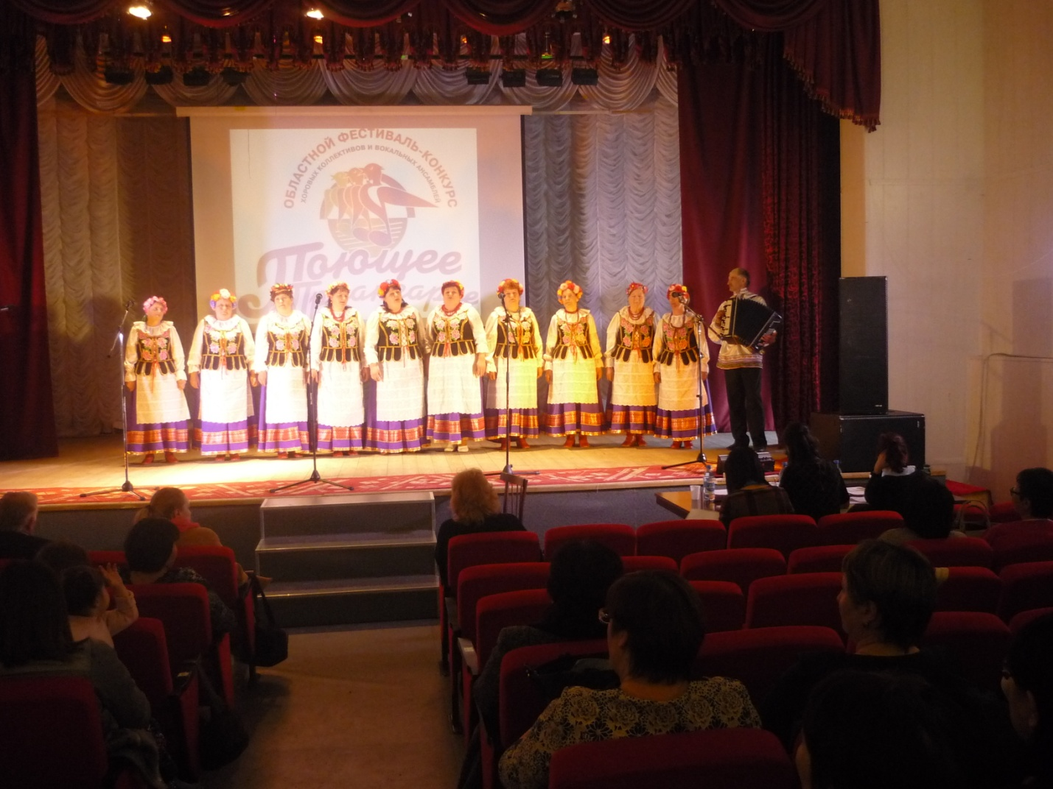
Обдастной конкурс "Поющее Приангарье"
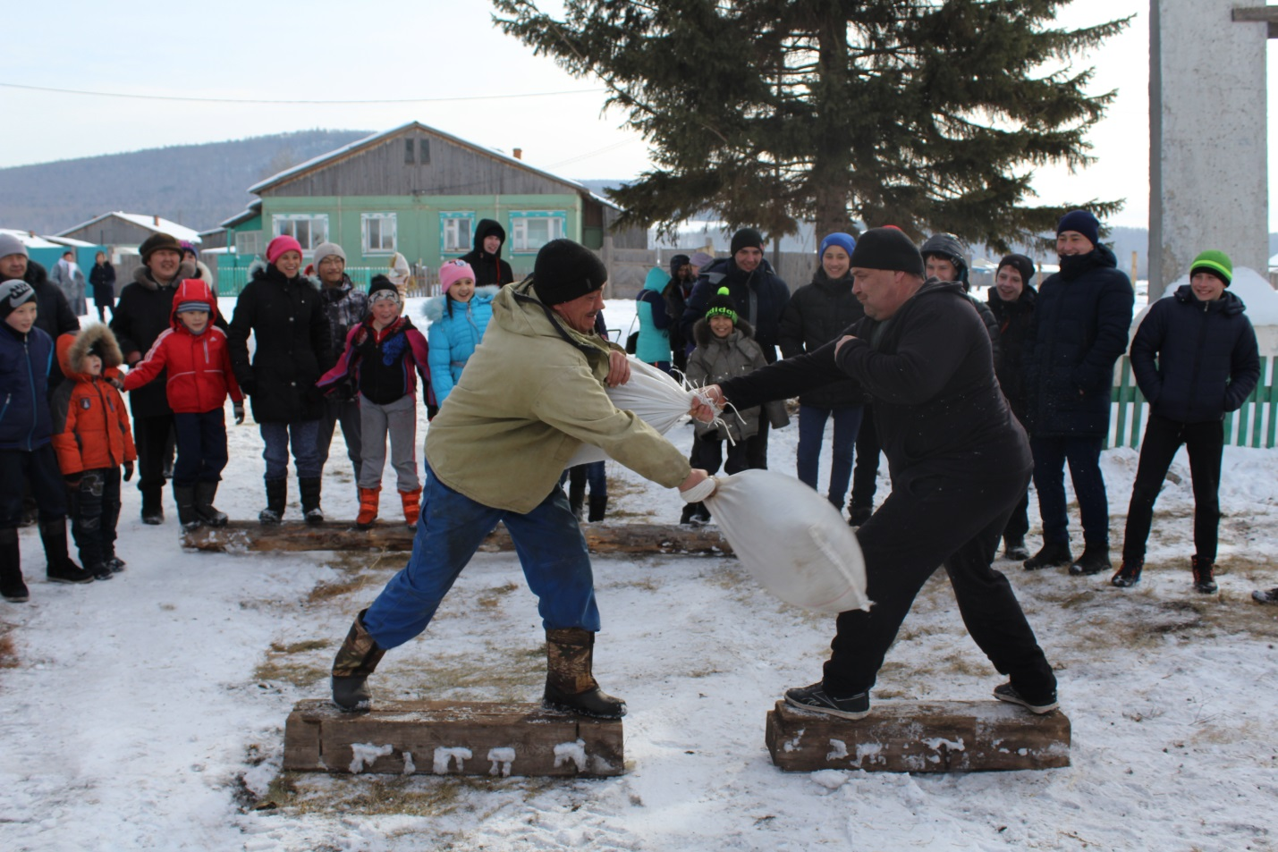
Масленица
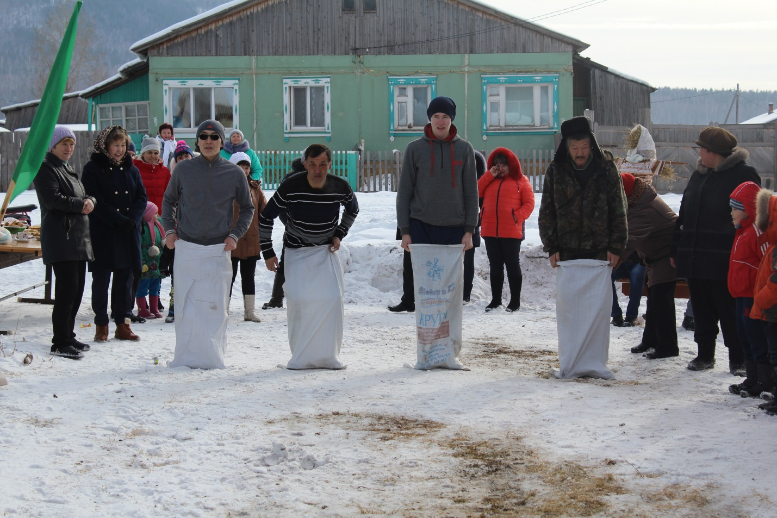
Масленица
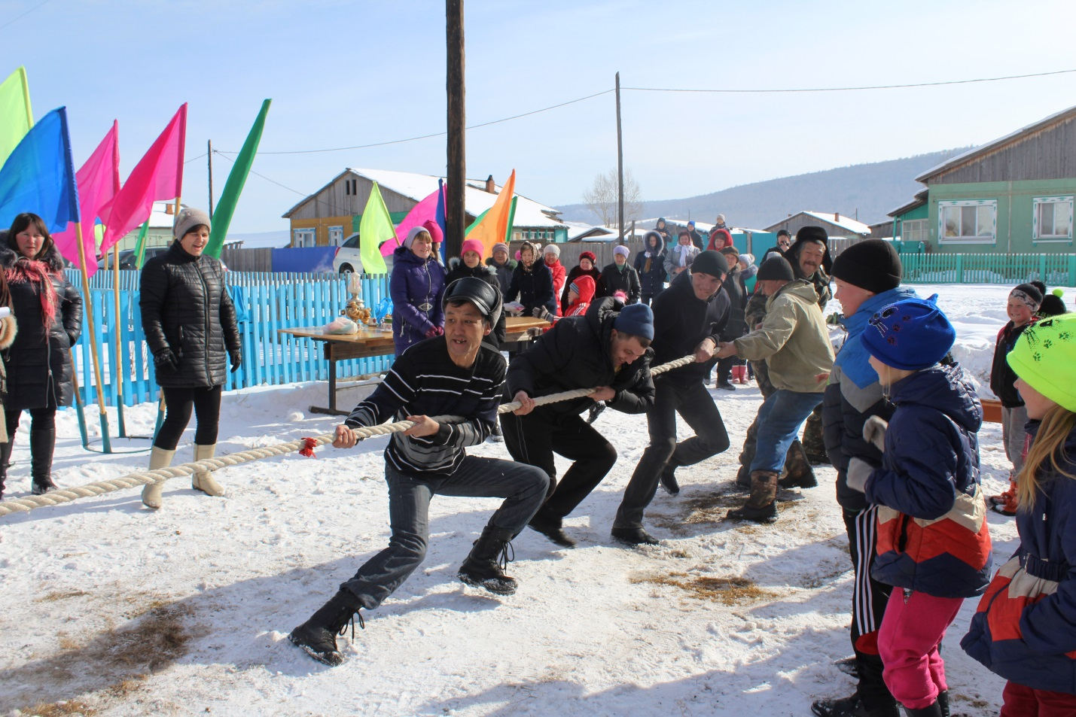
Масленица
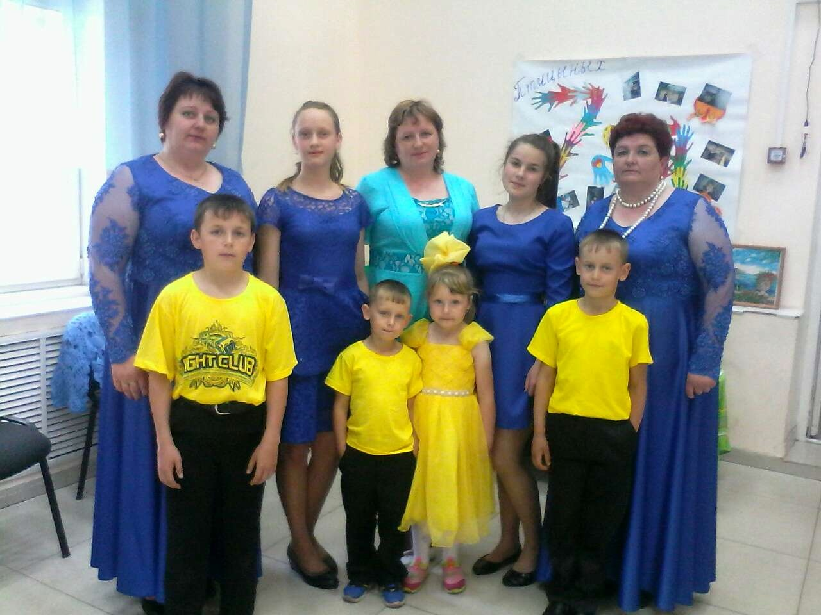
Районный конкурс «Талантливый вместе»
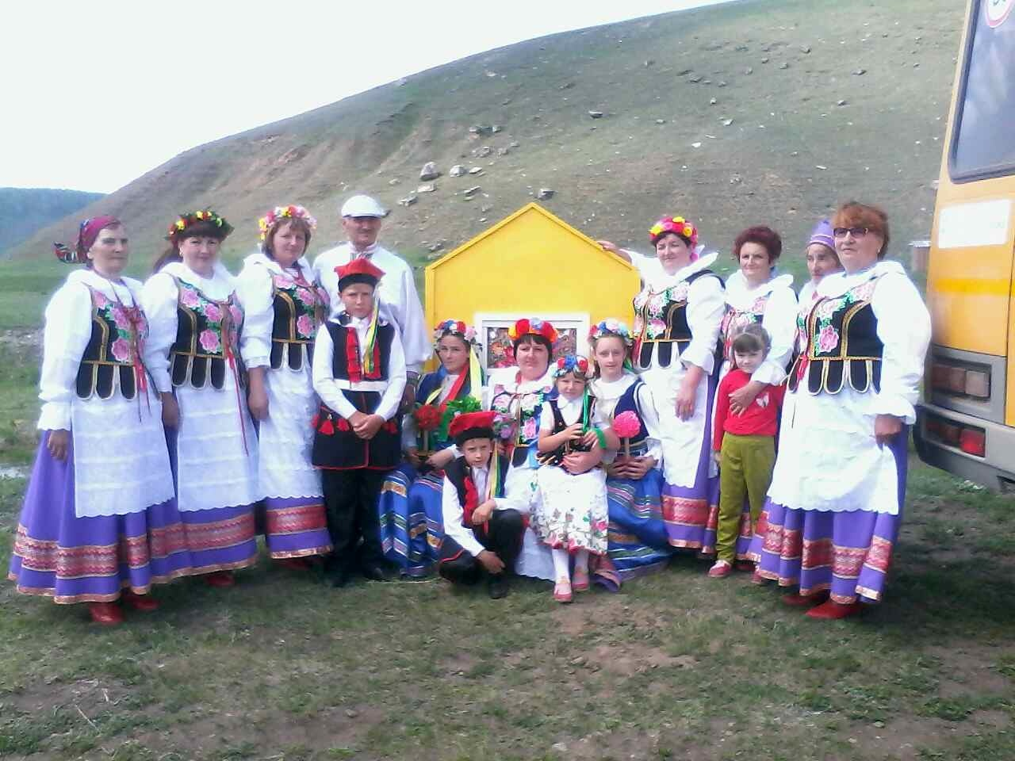
Районный «Сур- Харабан»
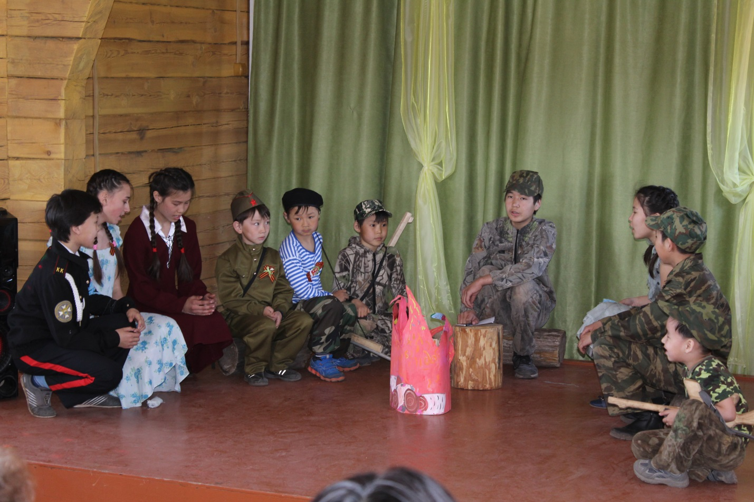
9 мая
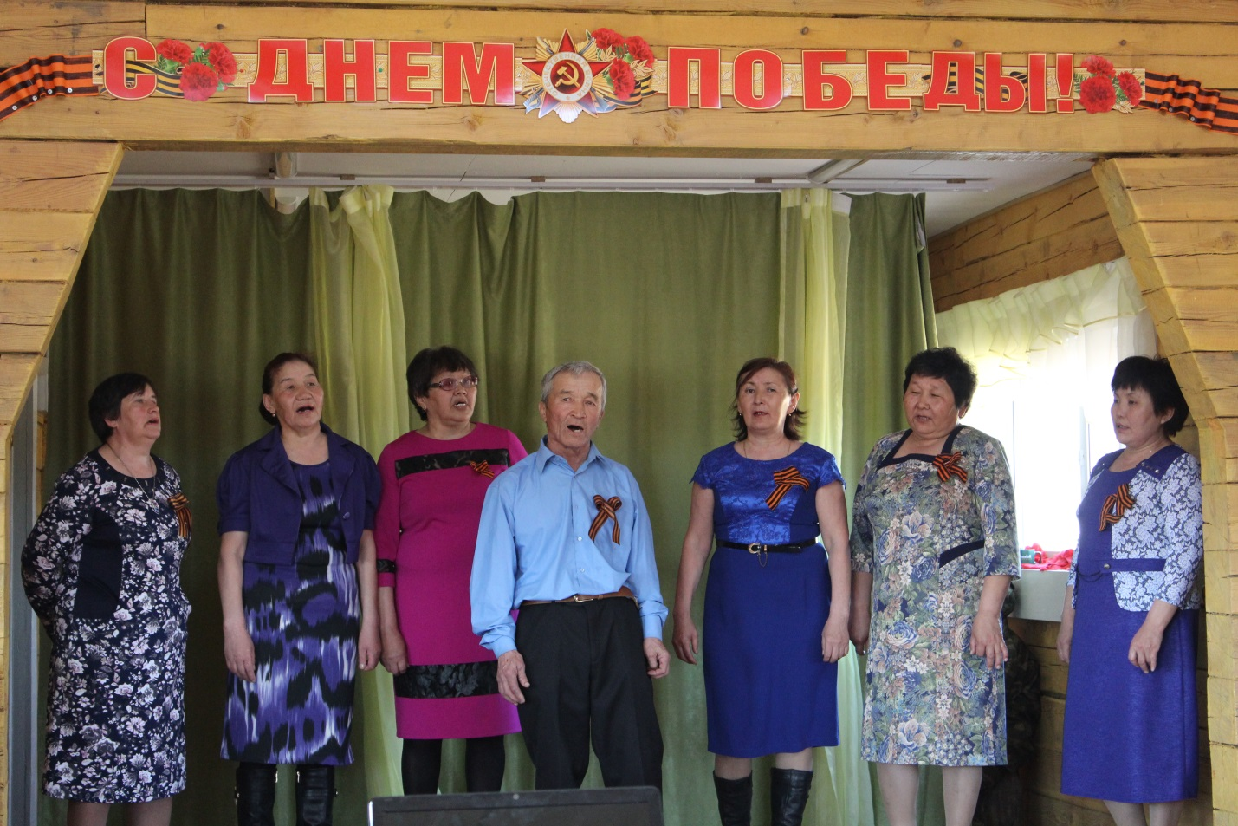
9 мая

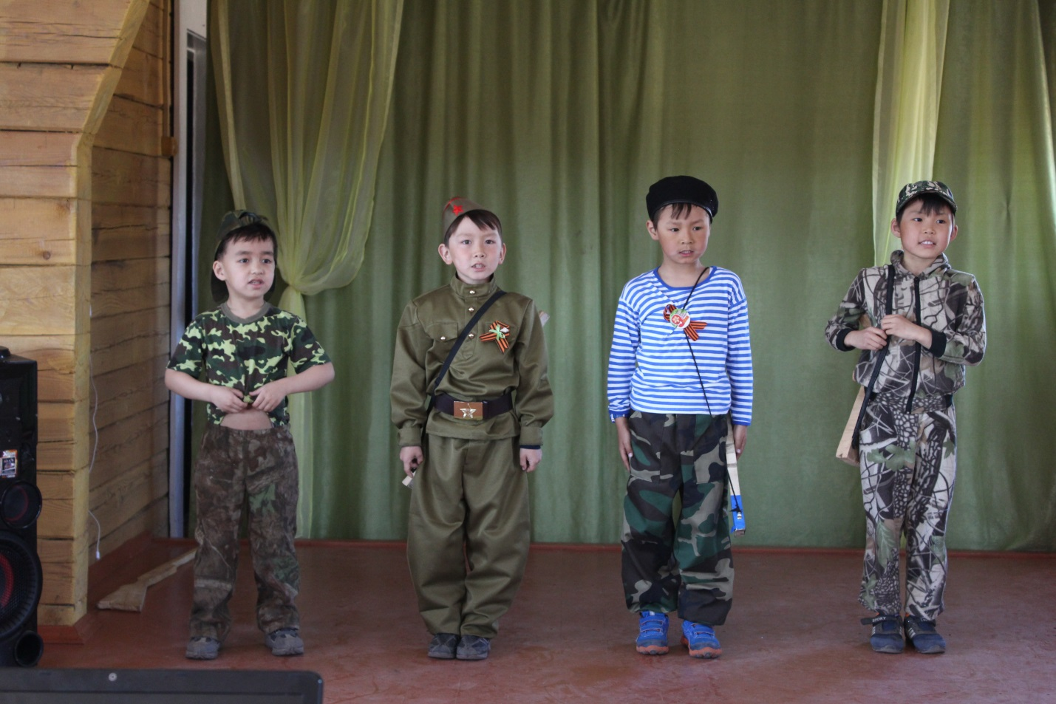
9мая
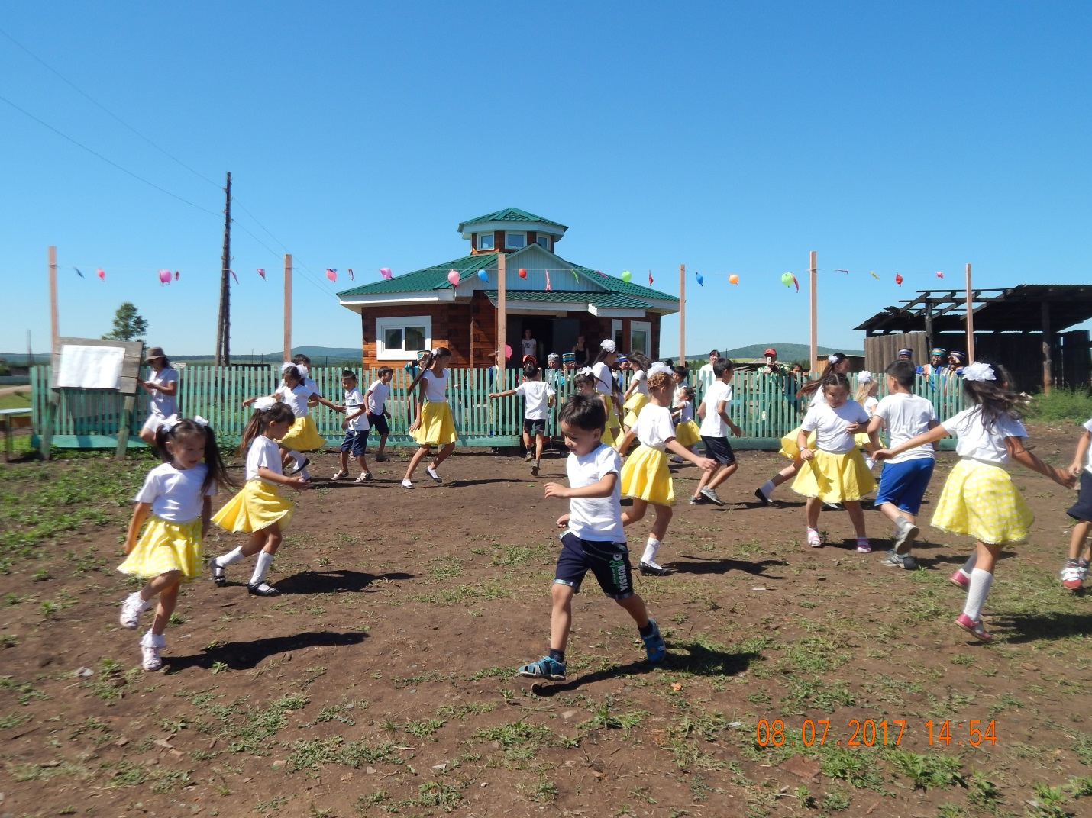
День села в д. Харагун
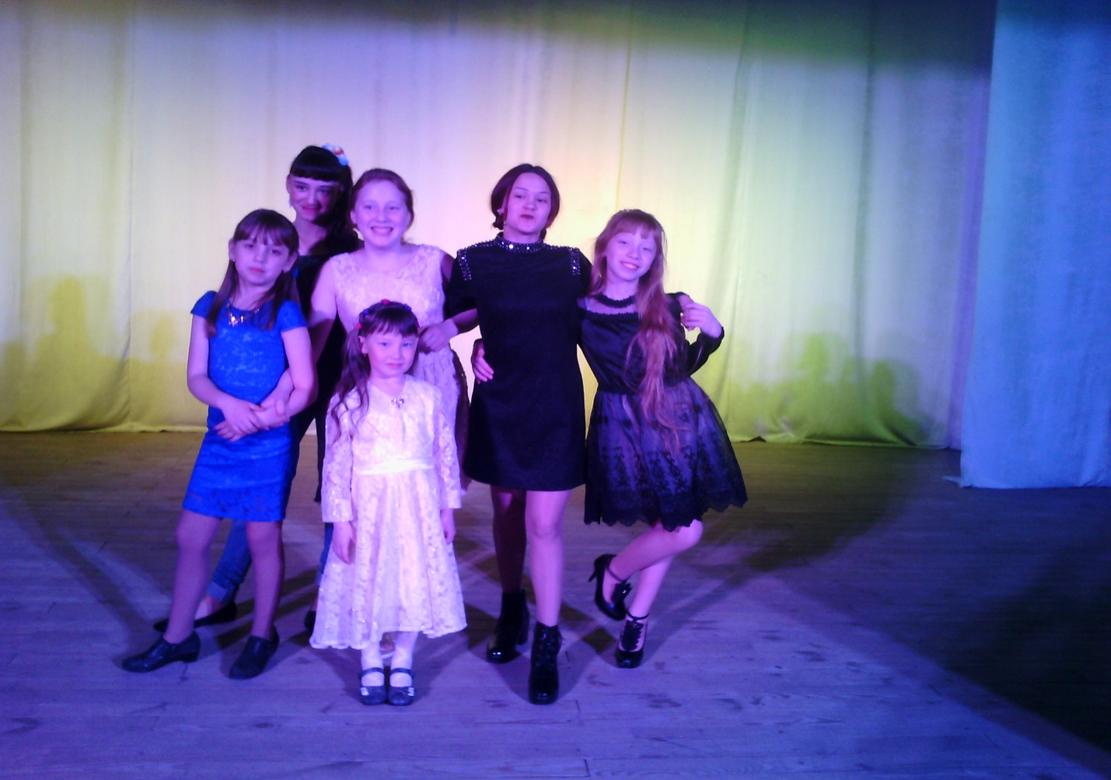
Участники районного конкурса «Золотой микрофон»
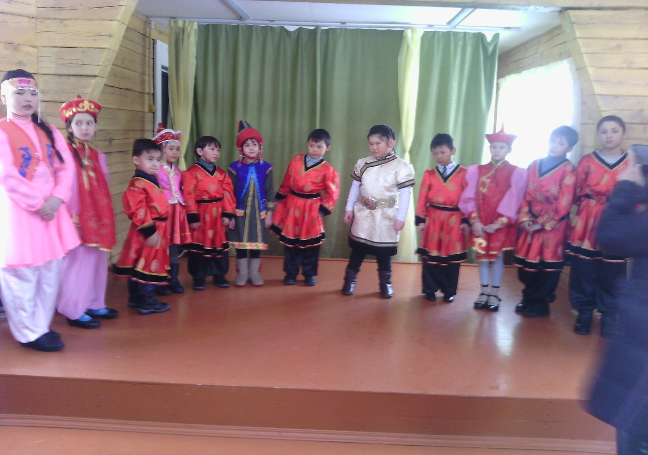
Сагаалган
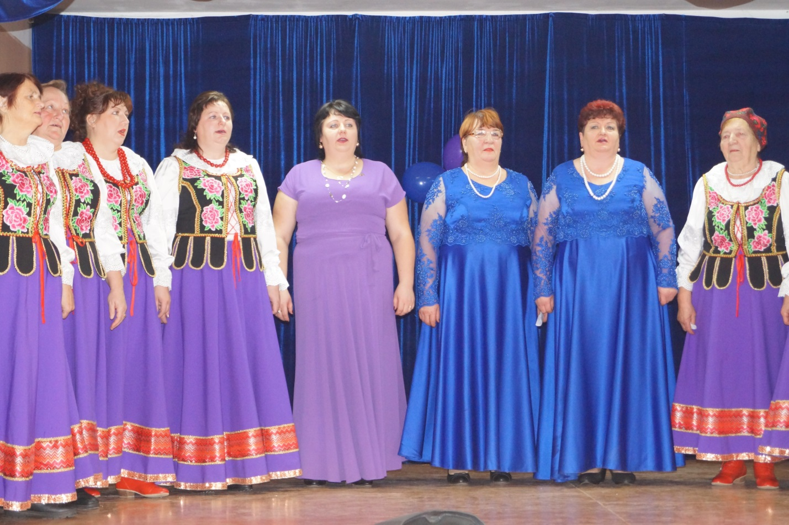
День матери
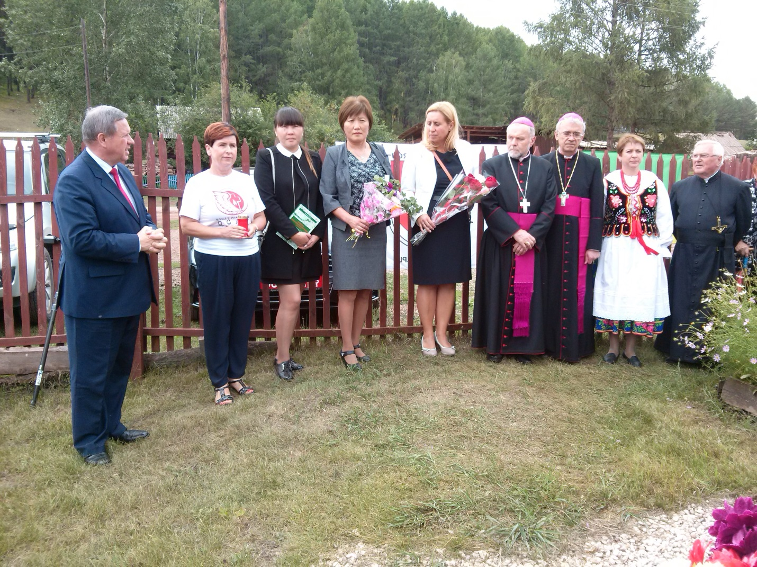
105 лет со дня переселения последней польской семьи в д. Вершинаа
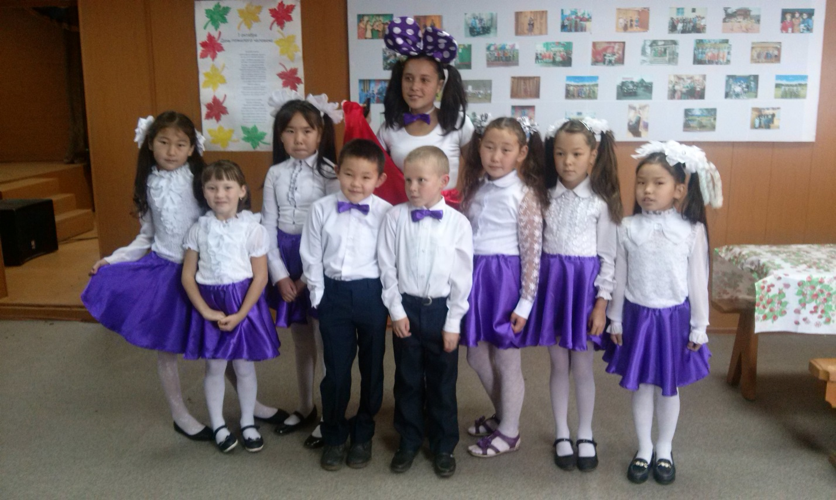
Хореографическая группа «Солнышко» на празднике День пожилых людей
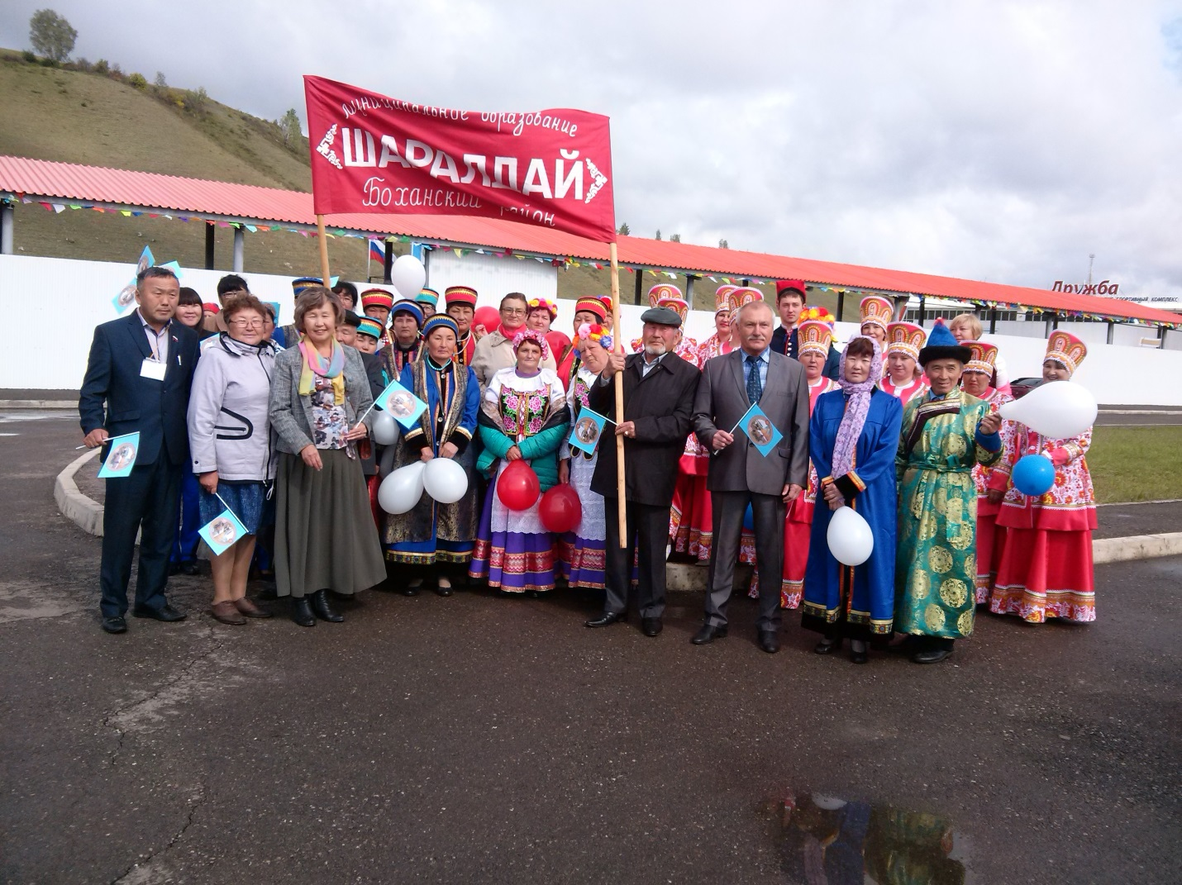
Юбилей района
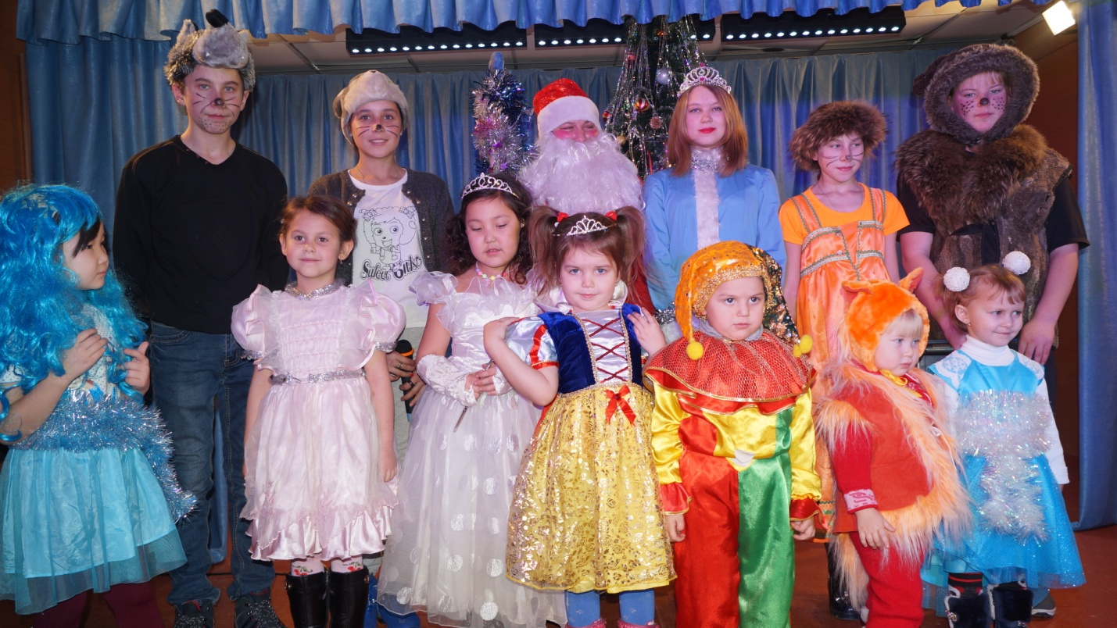
Елка для неорганизованных детей

Елка для молодежи

